出国旅行激素替代疗法 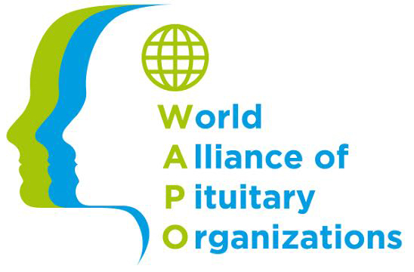

- 确保成人或儿童患者始终佩戴医疗警示手镯或项链。
手镯或项链应带有非常突出的红色通用医学符号，以便快速识别。
- 患者请随身携带呕吐袋、湿巾、小毛巾、可封口塑料袋和少量饮水，
用于服用片剂。
- 确保旅伴了解并能帮您管理药物，包括
您可能需要的注射药物（例如氢化可的松琥珀酸钠注射剂；氢化可的松注射液。）
- 核实所有药物和用品在旅行期间是否会过期，如果发生紧急情况
或延误，您还有额外药物和用品备用。
- 在出行前，了解目的地国家获得药物的流程。
- 准备病史简介，包括药物清单、服用剂量和次数（最多一页纸）。
将其扫描到手机上，或用手机拍摄清晰的照片。
- 请医生出具一封信，其中说明所开药物和您需要的任何设备或医疗器械
（例如注射器、针头），这将有助于您通关和机场安检。
- 在某些国家，服用某些处方药可能是违法的。事先与目的地国家/地区的海关、
特派使节团或领事馆核实情况。
- 了解旅行目的地或住宿地点的当地医院。确保附近有
急诊室。确保知道目的地国家的紧急电话号码。 当地脑垂体病人
组织可能会建议您
- 获得涵盖现有医疗条件的旅行保险，包括通过适当的医疗输送方式
送往医院治疗。 核实保险范围，因为其可能不包括您在旅行前的一段时间内就医时使用的
某些药物或医疗条件。 还要检查哪些医疗项目超出您的
保险范围。
- 在出行前至少 6 个月对药物做出相应变更，以便您有时间咨询
医生，了解由此产生的任何并发症，让您在旅行时保持条件稳定。
- 在旅行中，逐渐变更药物治疗计划，适应时区变化，或者在进入新时区之后
变更为新计划。您的医生和有类似条件的有经验的旅客可
针对这些调整为您提供指导。
- 确保医生的紧急信件是最新的，其中包括正确的药物剂量。如果前往英语不是第一语言的国家，
请事先将信件翻译成当地语言。
- 服用备用药物和现有处方药。应在手提包中随身携带所有药物，
因为飞机行李舱将处于冰点。随身携带药物还可确保药物始终安全。良好作法是，
在行李箱中保留处方的纸质版本。 在手机上扫描或拍摄所有信件和原件照片，
并通过电子邮件发送给自己，以防纸质版本出现问题。
- 确保带有充足的紧急氢化可的松注射用品（针头、注射器，酒精棉签和
小瓶氢化可的松）。将注射用品与一封紧急信件保存在一起。手提包应
放在顺手处，并始终随身携带。值得采用的做法是，将紧急用品分成若干包放在一起，
在住地的安全场所留一包，自己随身携带一包，再请旅伴也随身携带一包，
以防被盗或丢失。
- 在手机中保存当地内分泌部/医生日间及下班后的电话号码和电子邮件地址，并写在顺手处，
以便在需要时致电咨询。
- 如果药物需要冷藏，请核实确保住地/交通工具配备冰箱。如果乘坐
飞机旅行，建议不要使用飞机上的冰箱。如果不能确保冷藏条件，您可携带冰袋，
并且随时有冰块保持药物冷却。如果冰袋开始融化，可向空乘
人员索取装有冰块的塑料袋，它与您的冰袋效果一样。 随身携带一些可密封塑料袋，
以防万一。
- 随身携带零食和饮料。 提前计划，在长途飞行中安排一天休息。

鸣谢
承蒙澳大利亚内分泌学护士协会编制
澳大利亚脑垂体基金会、世界脑垂体组织联盟（WAPO）、荷兰肾上腺协会（NVACP）和国际内分泌学护士联合会（FINE）改编
2018 年 4 月
肾上腺危象行动计划

关于：....................................................... 出生日期：.....................
（患者护照上的全名）
肾上腺危象症状：
- 发烧（发冷或发热）
- 呕吐
- 腹泻
- 意识模糊或过度困倦
- 可能显得苍白，并且出汗
措施：
- 找到医疗警示手链或项链，获取医疗信息。
- 让患者保持水分充足和舒适。
- 低烧和明显不适：两片（氢化可的松）/观察
- 高烧：三片（氢化可的松），并寻求医疗咨询。
- 如果呕吐/腹泻，（氢化可的松）片剂未被吸收，
则需要在患者大腿外侧上方注射。
- 如果需要紧急注射，请致电救护车或要求医生或护士出诊。
如果患者变得意识模糊、神志不清或失去知觉，请勿等待。
找到所有药物，包括氢化可的松琥珀酸钠注射剂或患者手提包中的注射用粉末和注射液安瓿。
找到........................................................................手提包。
（包中的说明）
注射包中将包括注射说明。
请同时找到............................................... 手机应用，获取相应说明。
（插入手机应用名称）（如果您没有手机应用，则划掉）。
如果患者乘坐公共交通工具（飞机/火车/公共汽车），请安排用救护车将患者送往最近的医院或医疗中心。
手提包中还有：
- 患者在本国的现行处方副本；
- 氢化可的松琥珀酸钠注射剂或注射粉末和注射液安瓿的产品说明；
- 紧急联系信息；
- 旅行保险信息；
- 过敏信息；
- 医生/医院联系方式。

鸣谢
编制和审查机构：
世界脑垂体组织联盟（WAPO）; 澳大利亚脑垂体基金会；荷兰肾上腺协会（NVACP）; 国际内分泌学护士联合会（FINE）
2018 年 4 月

